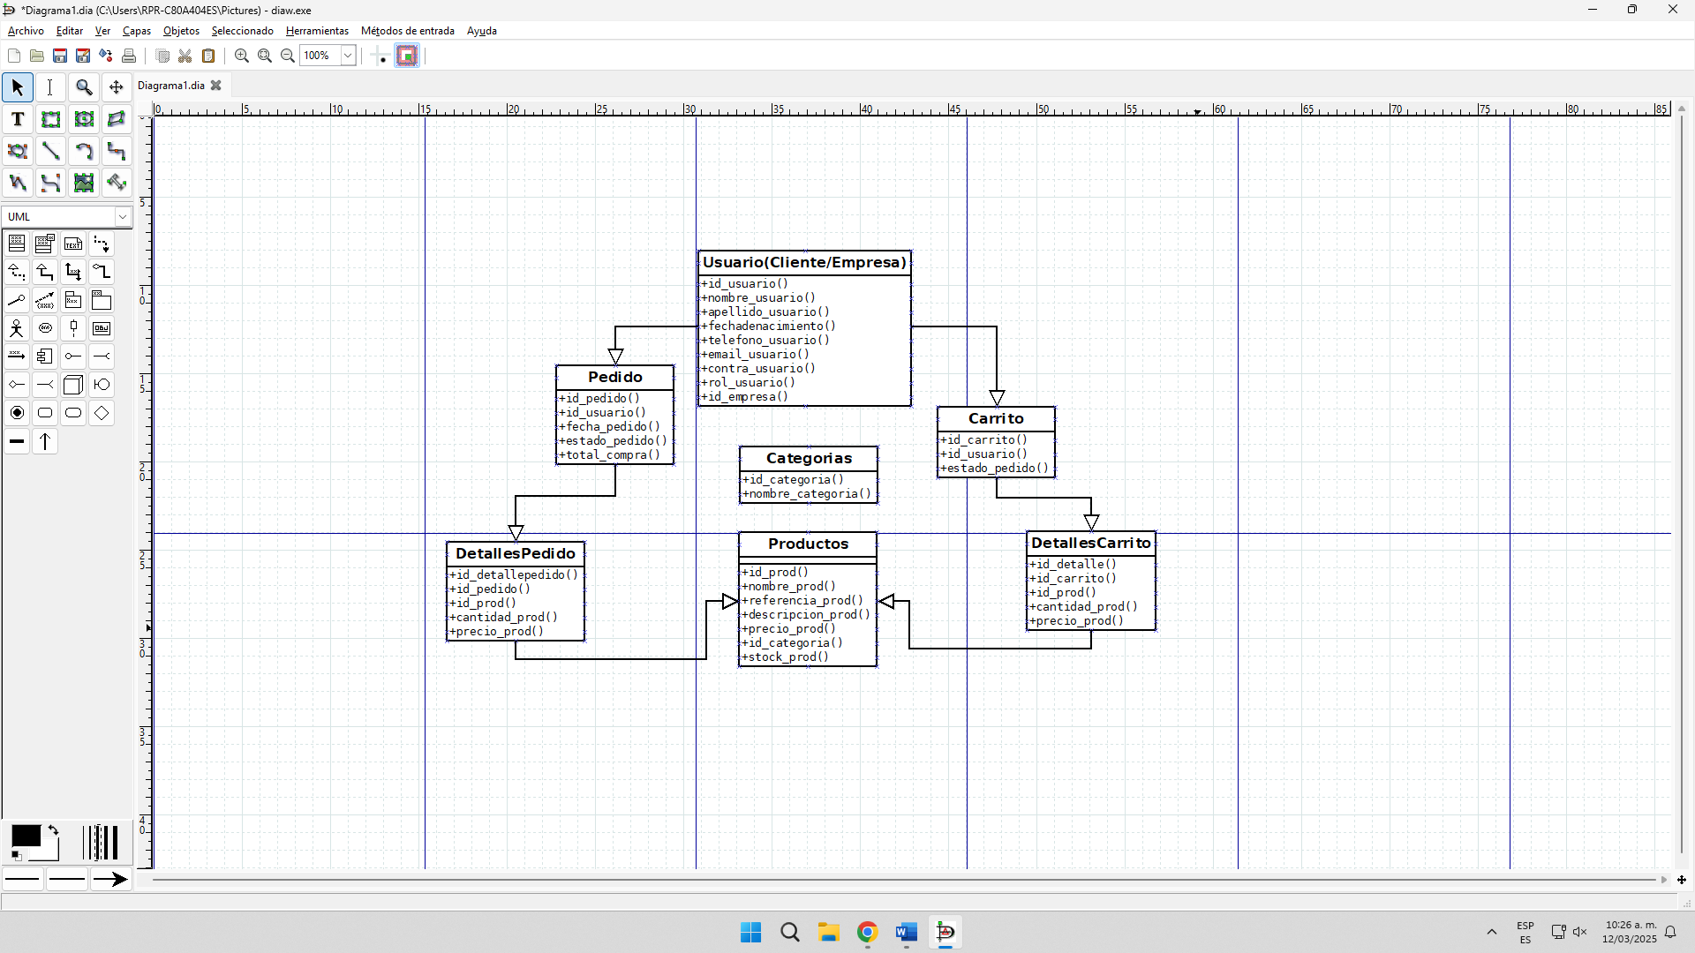

DIAGRAMA SECUENCIAL USO APLICATIVO

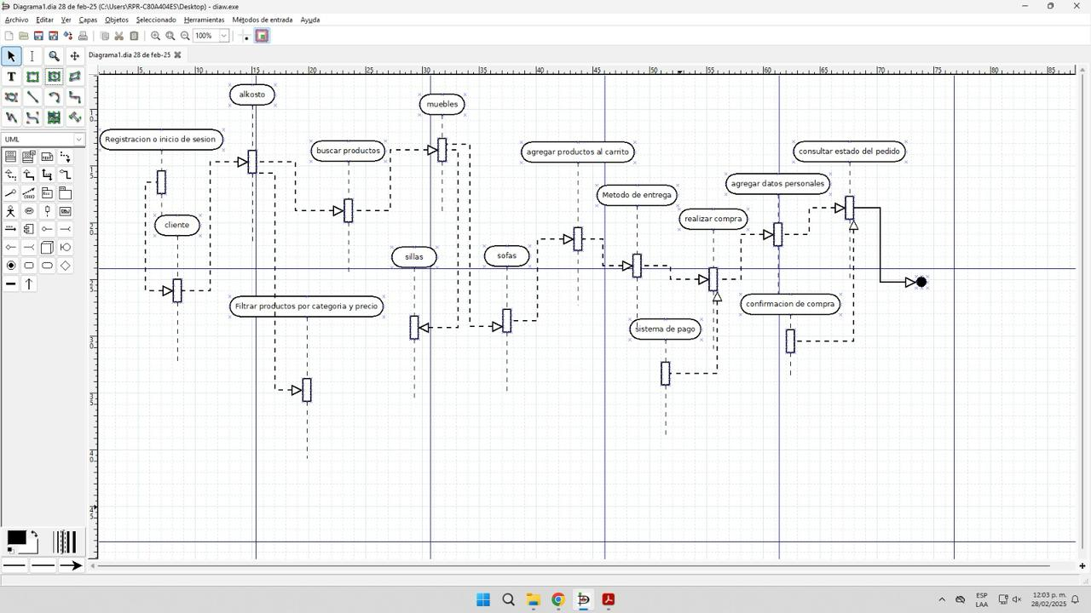

DIAGRAMA DE CASO DE USO DE MI APLICACION

